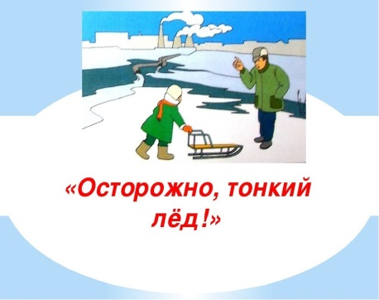
ПРАВИЛА ПОВЕДЕНИЯ И МЕРЫ БЕЗОПАСНОСТИ НА ВОДОЁМАХ ЗИМОЙ
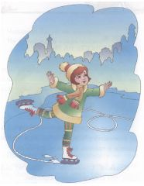Тысячи детей с нетерпением ждут начала зимы и становления льда на реках, озерах и других водоемах. Самые нетерпеливые из них выбираются на неокрепший лёд, подвергая свою жизнь и здоровье серьезной опасности. Важно соблюдать правила безопасного поведения на зимних водоемах. Зимой большинство водоемов покрывается льдом, который является источником серьезной опасности, особенно после первых морозов и в период оттепелей.
Нельзя забывать о серьезной опасности, которую таят в себе только что замерзшие водоемы. Первый лед очень коварен. Не торопитесь выходить на первый лед, он только кажется прочным, а на самом деле он тонкий, слабый и не выдержит тяжести не только взрослого человека, но и ребенка. Молодой лед отличается от старого более темным цветом и тонким ровным снежным покровом без застругов и надувов.
В зимнее время лед прирастает в сутки при:
t - (-5оС)-0,6см
t - (-25°C)-2, 9 см
t - (-40°C)-4, 6 см

ПРАВИЛА ПОВЕДЕНИЯ

1. Необходимо помнить, что выходить на осенний лед можно только в крайнем случае с максимальной осторожностью.
2. Во всех случаях, прежде чем сойти с берега на лед, необходимо внимательно осмотреться, наметить маршрут движения и возможного возвращения на берег.
3. Следует остерегаться мест, где лед запорошен снегом, под снегом лед нарастает медленнее. Бывает так, что по всему водоему толщина открытого льда более 10 см, а под снегом - 3 см.
4. В местах, где быстрое течение, вблизи выступающих на поверхность кустов, осоки, травы, где имеются родники или ручей впадает в водоем, образуются промоины, проталины или полыньи. Здесь вода покрывается очень тонким льдом.
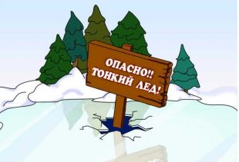

5. Особо опасны места сброса в водоемы промышленных сточных вод, растопленного снега с улиц города, насыщенного разного рода реагентами. В таких местах вода практически не замерзает всю зиму.
6. Безопаснее всего переходить водоем по прозрачному с зеленоватым или синеватым оттенком льду при его толщине не менее 7 см.
7. Прежде чем встать на лед нужно убедиться в его прочности, используя для этого пешню или палку. Во время движения пешней (палкой) ударяют по льду впереди и по обе стороны от себя по несколько раз в одно и то же место.
8. Если вы видите чистое, ровное, не занесенное снегом место, значит здесь полынья или промоина, покрытая тонким свежим льдом.
9. Если на ровном снеговом покрове темное пятно, значит под снегом - неокрепший лед.
10. Лыжная трасса, если она проходит по льду, должна быть обозначена вешками (флажками).
11.Очень опасно скатываться на лед с обрывистого берега, особенно в незнакомом месте. Даже заметив впереди себя прорубь, пролом во льду или иную опасность, бывает трудно затормозить или отвернуть в сторону, особенно, если катаются маленькие дети.
12. Для катания на санках, лыжах, коньках необходимо выбирать места с прочным ледяным покровом, предварительно обследованным взрослыми людьми.
13. Необходимо соблюдать особую осторожность на льду в период оттепелей, когда даже зимний лед теряет свою прочность.

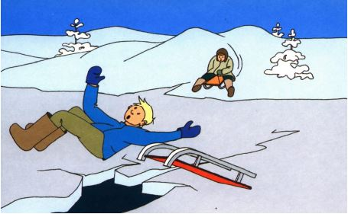

ПОМНИТЕ!

- Человек может погибнуть в результате переохлаждения через 15-20 минут после попадания в воду.
- В случае треска льда, пригибания, появления воды на поверхности льда, немедленно вернитесь на берег
- Не ходите по льду толпой или с тяжелым грузом. Лучше всего без необходимости не выходить на лед!!!
- Если Вы провалились под лед, старайтесь передвигаться к тому краю полыньи, откуда идет течение. Это гарантия, что Вас не затянет под лед. Добравшись до края полыньи, старайтесь как можно больше высунуться из воды, чтобы налечь грудью на закраину и забросить ногу на край льда. Если лед выдержал, осторожно перевернитесь на спину и медленно ползите к берегу. Выбравшись на сушу, поспешите как-нибудь согреться. Охлаждение может вызвать серьезные осложнения.
- Если на Ваших глазах кто-то провалился под лед, вооружитесь любой палкой, шестом или доской и осторожно, ползком двигайтесь к полынье. Доползти следует до такого места, с которого легко можно кинуть ремень, сумку на ремне или протянуть лыжную палку. Когда находящийся в воде человек ухватится за протянутый предмет, аккуратно вытаскивайте его из воды. Выбравшись из полыньи, отползите подальше от ее края.

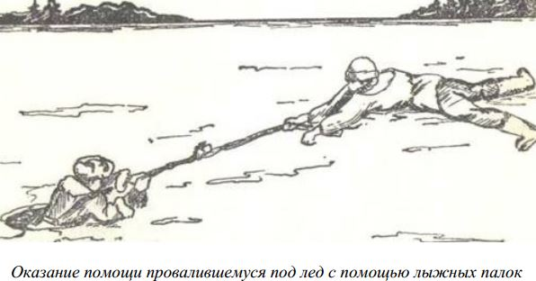

В случае, когда по близости нет теплого помещения необходимо:
- раздеться и хорошо выжать одежду так, как переход в мокрой одежде более опасен;
- развести костер (если есть возможность) или согреться движением;
- растереться руками, сухой тканью, но не снегом.

Убедительная просьба к родителям!
Не отпускать детей на лед без присмотра.

